Opis przedmiotu zamówienia – zadanie nr 1

- Fotel biurowy
Fotel tapicerowany skórą licową w kolorze kremowym, tył fotela tapicerowany skórą ekologiczną o identycznej strukturze i kolorze jak front fotela tapicerowany skórą naturalną licową. Nakładki podłokietników tapicerowane skórą.
Fotel posiada mechanizm ruchowy umożliwiający „bujanie się” lub blokadę w jednej pozycji (standardowej, tzw. do pracy). Płynna regulacja wysokości siedziska za pomocą podnośnika pneumatycznego. Trwała i stabilna nylonowa podstawa jezdna
Fotel dodatkowo wyposażony w kółka miękkie, które nie rysują powierzchni typu parkiet, panele gres. Fotel powinien posiadać min. 2-letnią gwarancję świadczoną w systemie door to door
Kolor: krem
Wymagany atest Wytrzymałości, Stateczności oraz Bezpieczeństwa Użytkowania
Przykładowy fotel jak na fot.1.
Fotel według wymiarów jak na fot. 2 +-/- 2 cm

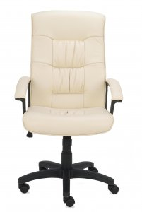

Fot. 1

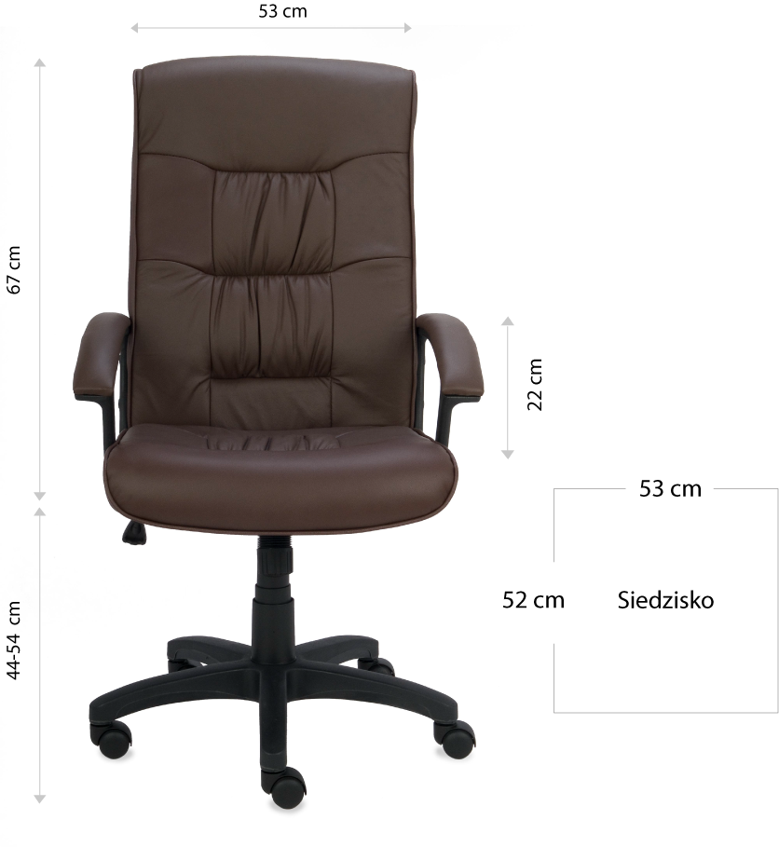

Fot. 2

Gwarancja: min 24 miesięcy
Transport w cenie

